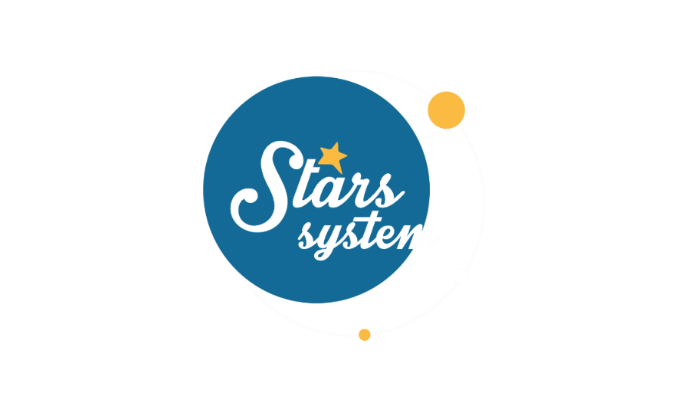 **3.12.21**

**Σάββατο 4.12.21 στις 13:00**

**Κάθε Σάββατο στις 13:00**

Με το καυτό θέμα των ερωτικών σχέσεων θα ασχοληθεί η **Άση Μπήλιου** στο «**Stars System**» το **Σάββατο 4 Δεκέμβριου** και θα αναλύσει πώς θα εξελιχθεί ο τελευταίος μήνας της χρονιάς για τα ερωτικά μας ανά δεκαήμερο ζωδίου.

Ο πιο ενεργός πλανήτης του Δεκεμβρίου για την προσωπική μας ζωή είναι η Αφροδίτη. Θα συναντηθεί δυο φορές με τον Πλούτωνα, στις 11/12 και στις 25/12, δίνοντας έμφαση στις σκοτεινές πλευρές του έρωτα και βγάζοντας στην επιφάνεια ζήλιες και εμμονές. Στις 20/12 η Αφροδίτη θα γυρίσει ανάδρομη στον Αιγόκερω και θα μας βάλει σε διαδικασία αναθεωρήσεων και ίσως επιστρέψουν έρωτες από το παρελθόν. Όσοι έχουν στον χάρτη τους ανάδρομη Αφροδίτη θα έχουν περισσότερες ευκαιρίες στα προσωπικά τους. Η έκλειψη της 4ης Δεκεμβρίου, η Πανσέληνος στις 19/12 και το τετράγωνο Κρόνου – Ουρανού, πρωταγωνιστούν στις εξελίξεις του μήνα.

Οι πλανητικές όψεις του Δεκεμβρίου θα φέρουν συγκλονιστικές και ραγδαίες εξελίξεις στις σχέσεις και θα επηρεάσουν περισσότερο όσους έχουν ωροσκόπο και Αφροδίτη από τις 22 μέχρι τις 29 μοίρες, ιδιαίτερα στα ζώδια του Κριού, του Ζυγού, του Καρκίνου και του Αιγόκερω. Αν δεν ξέρετε τις θέσεις και τις μοίρες του ωροσκόπου και των πλανητών σας, μπορείτε να το μάθετε με ακρίβεια μπαίνοντας στο asibiliou.gr.

Ποιες είναι οι επικίνδυνες πλανητικές όψεις του Δεκεμβρίου για τις ερωτικές μας σχέσεις; Ποια δεκαήμερα ζωδίων θα πουν αντίο σε ανώφελους δεσμούς, ποια θα κάνουν νέα ξεκινήματα και ποια θα έχουν επιστροφές ερωτικών συντρόφων;

Όλες οι απαντήσεις στο «**Stars System**» το **Σάββατο 4 Δεκέμβριου** στις **13:00.**

**Δείτε εδώ το trailer της εκπομπής:** [**https://youtu.be/hx2Wagk8pgs**](https://youtu.be/hx2Wagk8pgs%20)

**Παρουσίαση**: Άση Μπήλιου

**Παραγωγός:** Νίκος Χριστοφόρου

**Head of Productions:** Σάββας Βέλλας

**Executive Producer:** Πέγκυ Χόλη

**Οργάνωση Παραγωγής**: Τόνια Σαγιάκου

**Δ/νση Παραγωγής:** Νίκος Βλάχος

**Δ/νση Φωτογραφίας:** Γιώργος Μιχελής

**Σκηνοθεσία:** Ηλίας Κούρτης

**Αρχισυνταξία:** Ηλιάνα Τσαγκάρη

**Σκηνογραφία:** Δανάη Γιαμαλάκη

**Εκτέλεση Παραγωγής:** Green Pixel

**#StarsSystem #StarChannelTV**

[**https://www.star.gr/tv/psychagogia/stars-system/**](https://www.star.gr/tv/psychagogia/stars-system/)

[**https://www.star.gr/tv/press-room/**](https://www.star.gr/tv/press-room/)

Καλό Σαββατοκύριακο

Γραφείο Τύπου & Επικοινωνίας